3

f(x) = x + 3*x + 2

Точки пересечения с осью координат X

|  |
| --- |
| График функции пересекает ось X при f = 0 |

|  |
| --- |
| значит надо решить уравнение: |

|  |
| --- |
| 3  x + 3*x + 2 = 0 |

|  |
| --- |
| Точки пересечения с осью X: |

|  |
| --- |
|  |

|  |
| --- |
| **Аналитическое решение** |

|  |
| --- |
| _______________ / ___\  3 / ___ | 1 I*\/ 3 |  \/ 27 + 27*\/ 2 *|- - - -------|  3 \ 2 2 /  x1 = ---------------------------------- - ----------------------------------  _______________ / ___\ 3  3 / ___ | 1 I*\/ 3 |  \/ 27 + 27*\/ 2 *|- - - -------|  \ 2 2 / |

|  |
| --- |
| _______________ / ___\  3 / ___ | 1 I*\/ 3 |  \/ 27 + 27*\/ 2 *|- - + -------|  3 \ 2 2 /  x2 = ---------------------------------- - ----------------------------------  _______________ / ___\ 3  3 / ___ | 1 I*\/ 3 |  \/ 27 + 27*\/ 2 *|- - + -------|  \ 2 2 / |

|  |
| --- |
| _______________  3 / ___  3 \/ 27 + 27*\/ 2  x3 = ------------------ - ------------------  _______________ 3  3 / ___  \/ 27 + 27*\/ 2 |

Точки пересечения с осью координат Y

|  |
| --- |
| График пересекает ось Y, когда x равняется 0: |

|  |
| --- |
| подставляем x = 0 в x^3 + 3*x + 2. |

|  |
| --- |
| 3  0 + 3*0 + 2 |

|  |
| --- |
| Результат: |

|  |
| --- |
| f(0) = 2 |

|  |
| --- |
| Точка: |

|  |
| --- |
| (0, 2) |

График функции

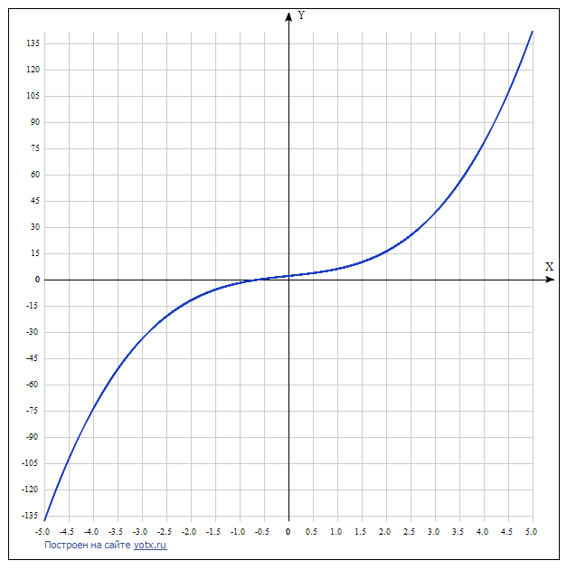

|  |  |
| --- | --- |
|  | f = x^3 + 3*x + 2 |

Экстремумы функции

|  |
| --- |
| Для того, чтобы найти экстремумы, |

|  |
| --- |
| нужно решить уравнение |

|  |
| --- |
| d  --(f(x)) = 0  dx |

|  |
| --- |
| (производная равна нулю), |

|  |
| --- |
| и корни этого уравнения будут экстремумами данной функции: |

|  |
| --- |
| d  --(f(x)) =  dx |

|  |
| --- |
| 2  3 + 3*x = 0 |

|  |
| --- |
| Решаем это уравнение |

|  |
| --- |
| Решения не найдены, |

|  |
| --- |
| возможно экстремумов у функции нет |

Точки перегибов

|  |
| --- |
| Найдем точки перегибов, для этого надо решить уравнение |

|  |
| --- |
| 2  d  ---(f(x)) = 0  2  dx |

|  |
| --- |
| (вторая производная равняется нулю), |

|  |
| --- |
| корни полученного уравнения будут точками перегибов для указанного графика функции, |

|  |
| --- |
| 2  d  ---(f(x)) =  2  dx |

|  |
| --- |
| 6*x = 0 |

|  |
| --- |
| Решаем это уравнение |

|  |
| --- |
| Корни этого ур-ния |

|  |
| --- |
| x1 = 0 |

|  |
| --- |
|  |

|  |
| --- |
| **Интервалы выпуклости и вогнутости:** |

|  |
| --- |
| Найдём интервалы, где функция выпуклая или вогнутая, для этого посмотрим, как ведет себя функция в точках перегибов: |

|  |
| --- |
| Вогнутая на промежутках |

|  |
| --- |
| [0, oo) |

|  |
| --- |
| Выпуклая на промежутках |

|  |
| --- |
| (-oo, 0] |

Горизонтальные асимптоты

|  |
| --- |
| Горизонтальные асимптоты найдём с помощью пределов данной функции при x->+oo и x->-oo |

|  |
| --- |
| 3  lim x + 3*x + 2 = -oo  x->-oo |

|  |
| --- |
| значит, |

|  |
| --- |
| горизонтальной асимптоты слева не существует |

|  |
| --- |
| 3  lim x + 3*x + 2 = oo  x->oo |

|  |
| --- |
| значит, |

|  |
| --- |
| горизонтальной асимптоты справа не существует |

Наклонные асимптоты

|  |
| --- |
| Наклонную асимптоту можно найти, подсчитав предел функции x^3 + 3*x + 2, делённой на x при x->+oo и x->-oo |

|  |
| --- |
| 3  x + 3*x + 2  lim ------------ = oo  x->-oo x |

|  |
| --- |
| значит, |

|  |
| --- |
| наклонной асимптоты слева не существует |

|  |
| --- |
| 3  x + 3*x + 2  lim ------------ = oo  x->oo x |

|  |
| --- |
| значит, |

|  |
| --- |
| наклонной асимптоты справа не существует |

Чётность и нечётность функции

|  |
| --- |
| Проверим функци чётна или нечётна с помощью соотношений f = f(-x) и f = -f(-x). |

|  |
| --- |
| Итак, проверяем: |

|  |
| --- |
| 3 3  x + 3*x + 2 = 2 - x - 3*x |

|  |
| --- |
| - Нет |

|  |
| --- |
| 3 3  x + 3*x + 2 = -2 - -x - -3*x |

|  |
| --- |
| - Нет |

|  |
| --- |
| значит, функция |

|  |
| --- |
| не является |

|  |
| --- |
| ни чётной ни нечётной |